Guía para localizar la BTS más optima:
En instalaciones grandes o complicadas, es útil saber con exactitud a qué torre de telefonía está conectado tu móvil. Esto te ayudará a entender la naturaleza de la señal existente dentro y alrededor del edificio. También te ayudará a orientar la antena exterior.
Algunas apps te indican la dirección de la antena con una brújula. Algunas otras apps hacen un cálculo de dónde está la torre, y te muestran su situación en un mapa. Ambas opciones devuelven resultados que son o inexactos o erróneos y, por tanto, no puedes fiarte de ellos.
El método que voy a explicar en este artículo lleva algo de tiempo, pero te dará información precisa, lo cual es valioso para instalaciones más profesionales.
Equipo:
- 3 teléfonos Samsung, con un SIM de cada operadora
- Una libreta
Los teléfonos Samsung Galaxy son los mejores para recoger información sobre torres de telefonía.
Con este teléfono puedes conseguir:
- Potencia de la señal
- Número de banda (frecuencia)
- CID/TAC (ID de celda)
- Servicio (GSM, H+, 4G, etc)
El CID, ID de celda, identifica de forma única a la torre de telefonía. Esta es una información importante.
Instala la app Network Cell Info Lite (NCIL) en los 3 teléfonos Samsung:
Aquí tienes un ejemplo de NCIL en mi teléfono Samsung de Vodafone:
- Potencia de señal: -111 dBm
- Banda: 20 (800 Mhz)
- CID/TAC: 37100-81937409
- Servicio: 4G
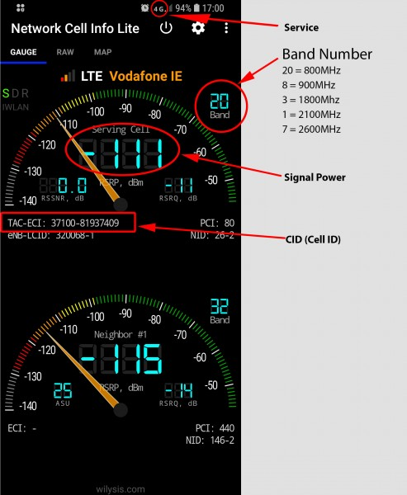
¡Pista impotante!
En un teléfono Samsung, siempre podrás acceder a estos datos en bruto tecleando *#0011# en el teclado. De ahí puedes tomar todos los datos mencionados sin tener que instalar la app NCIL.
Paso #1 – Dirígete a la torre más cercana
Dirígete a la torre más cercana a tu edificio. A veces se puede ver esta torre de telefonía desde el tejado del edificio. En algunos países, hay mapas del gobierno indicando con exactitud dónde están las torres.
https://geoportal.minetur.gob.es/VCTEL/vcne.do
https://antenasgsm.com/
Entonces, conduce o camina hasta esta primera torre. No necesitas llegar a la misma base de la torre. Es suficiente con estar a 50-100 metros de ella. Cuando llegues, saca los 3 teléfonos y la libreta, y empieza la primera prueba.
Prueba #1 – La primera torre de telefonía
Utilizando NCIL toma nota de:
- Potencia de la señal
- Número de banda (frecuencia)
- CID (ID de celda)
- Servicio (GSM, H+, 4G, etc)
… en cada uno de los teléfonos.
También indica en un mapa la situación .
Ejemplo:
Orange:
B3, -76dBm, 4G, 4001-4566634
O2:
B3, -72dBm, 4G, 3441-47665634
Vodafone:
B1, -77dBm, 3G, 3225-45634
Prueba #2 – Haz la misma prueba para todas las torres de telefonía cercanas al edificio
A continuación ve a todas las otras torres de telefonía cercanas al edificio y recoge los mismos datos.
Señala la situación de todas las torres en un mapa.
Aquí tienes un ejemplo de un edificio y la situación de las torres cercanas. Los círculos distinguen cada una de las operadoras móviles. A veces te encontrarás con que la misma torre alberga estaciones base de varias operadoras. En el mapa de debajo fuimos a las 4 torres y recogimos datos de todas las operadoras en estas torres.
Las cajitas de colores en cada torre indican las operadoras situadas en esa torre.
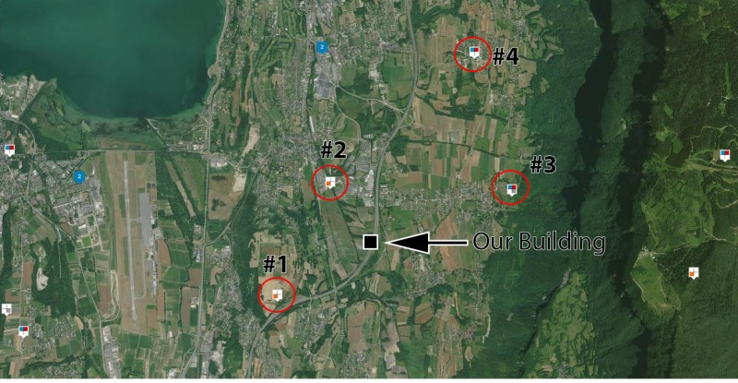
Conclusiones
Solo necesitas recoger datos de las torres situadas en cualquier dirección cerca del edificio. Esto puede oscilar entre 2-3 torres en zonas rurales hasta 5 o más en pueblos/ciudades.
Tras recoger toda la información de las torres en la zona, ya puedes volver al edificio y repetir la prueba en el tejado.
Comparando resultados
Ahora puedes comparar la información CID/TAC del tejado con los datos que recogiste en tu libreta, y deberían coincidir.
Ya sabes con exactitud a qué torre se conectan tus teléfonos desde el tejado del edificio.
Durante tu instalación, deberías orientar la antena Yagi es esa dirección, como norma general.
También te recomiendo probar en el interior del edificio para ver si está entrando “señal natural”*, y ya sabrás exactamente qué torre está enviando una potente señal natural al interior del edificio.
También en este caso, orienta la Yagi hacia esta torre.
*Señal natural es la señal que puedes medir en el interior del edificio, que está presente siempre, cuando no ha sido instalado ningún repetidor.
En el mejor de los casos, preferimos que no haya señal natural en el edificio. Este es un caso frecuente en edificios modernos extremadamente aislados.
De todas formas, los edificios viejos tienen algo de señal natural, y debemos saberlo.

